新 书 推 荐
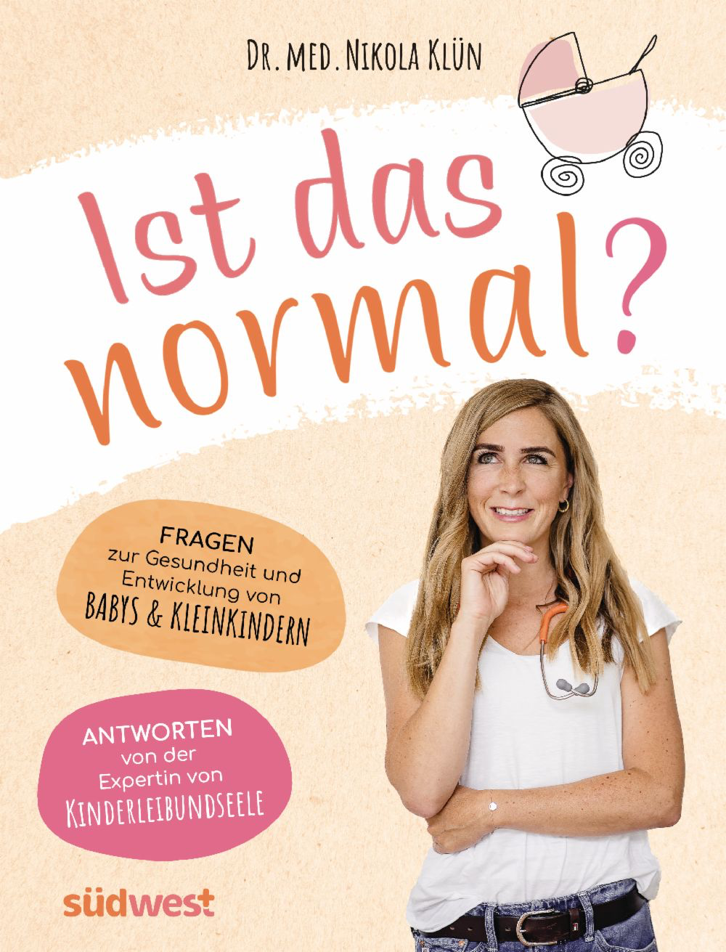
中文书名：《这正常吗？》
英文书名：Is That Normal?
德文书名：Ist das normal?
作 者：Nikola Klűn
出 版 社：Penguin Random House Verlagsgruppe
代理公司：ANA/Lauren
页 数：288页
出版时间：2023年4月
代理地区：中国大陆、台湾
审读资料：电子稿
类 型：家教育儿

内容简介：

小孩子——大问题!

在照顾婴儿和学步儿童的头几年，许多父母会问自己一些关于健康和发展的典型问题，但答案往往不那么容易得到。在儿科医生的办公室没有足够的时间，而且互联网上充斥着有时相互矛盾的信息。当你的宝宝在周六晚上第一次发烧时，你该问谁呢？还有很多日常问题，尤其是对于第一次为人父母的人。我的宝宝为什么哭？我的宝宝真的需要接种所有推荐的疫苗吗？如何加强孩子的免疫系统，让他们不会一直生病？我的孩子什么时候才能睡个安稳觉？买第一双鞋时应该注意什么？我的孩子还不会爬，这正常吗？或者不走路、不说话？儿科医生博士尼古拉·克伦（Nikola Klűn）在这本新的父母指南中给出了所有这些问题的答案。

•儿童前三年最重要的日常问题的答案
•来自儿科医生和两个孩子的母亲的贴心建议

作者简介：


尼古拉·克伦（Nikola Klűn）是一名儿科医生，也是两个孩子的母亲。她制作了博客、播客和Instagram频道KINDERLEIBUNDSEELE，目的是教育和告知父母，以便他们能够为孩子的健康做出自信的决定。

感谢您的阅读！
请将反馈信息发至：版权负责人
Email：Rights@nurnberg.com.cn
安德鲁·纳伯格联合国际有限公司北京代表处
北京市海淀区中关村大街甲59号中国人民大学文化大厦1705室, 邮编：100872
电话：010-82504106, 传真：010-82504200
公司网址：http://www.nurnberg.com.cn
书目下载：http://www.nurnberg.com.cn/booklist_zh/list.aspx
书讯浏览：http://www.nurnberg.com.cn/book/book.aspx
视频推荐：http://www.nurnberg.com.cn/video/video.aspx
豆瓣小站：http://site.douban.com/110577/
新浪微博：安德鲁纳伯格公司的微博_微博 (weibo.com)
微信订阅号：ANABJ2002


